**肩关节侧卧位牵引装置参数**

1.不锈钢机身设计，保证牵拉强度和耐用性；

2.落地式结构，承载重量由地面支撑，手术床不承重；

3.高通用性：适合多种手术床尺寸；

4.高稳定性：适配不同尺寸手术床，仍然保持高稳定性；

5.可调节角度：根据病变情况选择不同角度，可外展、内旋、前曲、后伸、旋转、牵拉；

6.360°旋转，对侧安装，不干扰手术操作；

7.可调节高度：根据患者体型自由升降；

8.易操作，可单人单手操作；

9.易转运：提供转运小车，方便转运；

10.滑轮设计：有效调整牵引力，根据患处调整磅秤的重量控制牵引力；

11.本体尺寸：750～1250×934±100，角度可调范围：90°～120°±5°；

12.适用手术类型：开放、镜下、松解、复位；

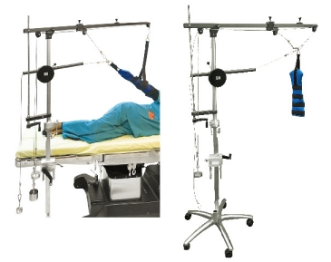

（图片仅供参考）

**抢救车参数**

**总体要求：**

1、抽屉采用联锁结构，并可配合使用一次性崩溃锁。

2、车体一侧配有1块可收放的附台，附台可承重30kg。

3、上两层抽屉内配有分类盒，每套分类盒数量不少于16个，可分类储存药品，并配有分类盒标签架。其他抽屉内配有深隔板，每个抽屉配不少于4片。

**技术参数：**

1.尺寸≥450*700*1000mm。

2.车主体采用铝合金框架配彩钢箱体结构，铝合金壁厚不小于2mm；柜体采用鞍钢或宝钢等同等水平品牌的优质冷轧钢板为原材料，箱体部分钢板厚度不小于0.8mm。承重件厚度不小于1.2mm。表面喷涂前经过脱脂磷化等处理，涂层硬度达到2H（铅笔硬度）以上。

3.车体前两层抽屉的深度不小于5cm，有3个抽屉深度不小于10cm，有1个抽屉深度不小于20cm。抽屉以及抽屉面的材质选用知名品牌的ABS一次注塑制成。抽屉面板上预留标识窗，可以分类标识，并易于更换标识签。

4.抽屉滑道采用三节滚珠滑轨，抽屉能够整体拉出。上两层抽屉内配有分类盒，每套分类盒数量不少于16个，可分类储存药品，并配有分类盒标签架。其他抽屉内配有深隔板，每个抽屉配不少于4片。

5.抽屉采用联锁结构，并可配合使用一次性崩溃锁。

6.车体底部有整体防撞带结构。

7.车体一侧配有1块可收放的附台，附台可承重30kg。车体上还配有1个大桶和2个带盖垃圾桶。

8.脚轮选用双轴承静音脚轮，直径125mm，轮毂部位带防缠绕装饰罩。单只脚轮承重达到100kg，车体前段两个脚轮带刹车功能。

9.车体表面光滑、无外露焊点、无毛刺。

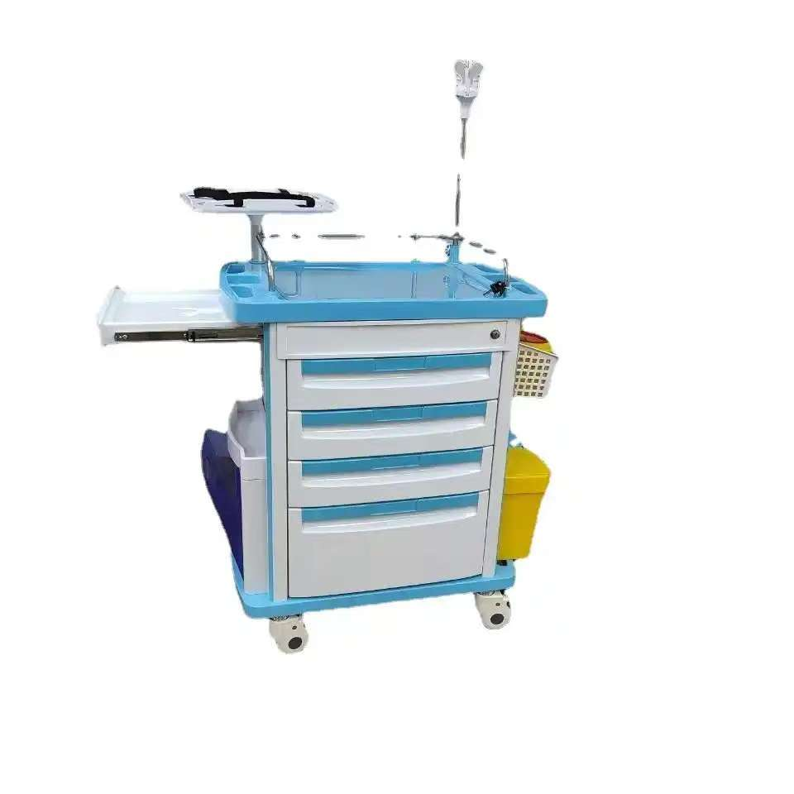10.配复苏板。

（图片仅供参考）

**治疗车参数**

1.规格：长宽高（700*450*850mm）中号；

2.柜体立柱采用高强度铝合金型材，侧板与背板采用厚度为4mm优质工业铝塑板，整体搭配合理，外形美观，推行轻便；

3.抽屉滑槽采用优质三节静音滑槽；

4.整车配置4只4寸橡胶静音脚轮，外罩包ABS防缠绕，坚固耐用，外表美观；其中2只脚轮配置刹车，可在任意状态下使用刹车功能。

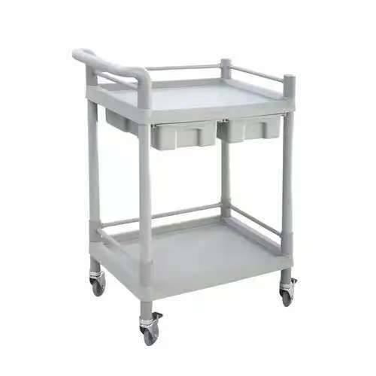

（图片仅供参考）